* 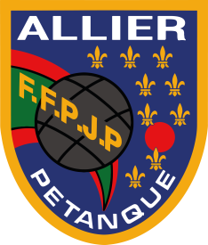 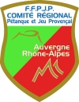*

|  |  |
| --- | --- |
| MINI BOL D’OR FÉMININ | **DIMANCHE 26 JANVIER 2025**    ***Organisé par la Commission Féminine du Comité***  **COMPÉTITION TRIPLETTE FÉMININE**  **Joueuses licenciées dans l’ALLIER**  **Equipe non homogène acceptée**  **15 Euros par équipe**  **REPAS PROPOSÉ à 17 € sur place**  **(Voir fiche réservation repas)** |

Cette compétition qualificative pour un Bol d’Or Territorial se déroulera au boulodrome des Chartreux à Moulins en 8 parties de 45 à 60 minutes.

Début de la **1ère partie à** **9h00** au coup de sifflet de l’arbitre.

***INSCRIPTION uniquement par courrier avec Frais d’engagement de 15 € joint obligatoirement.***

***+ Fiche « Repas » avec chèque***

*Renseignements 06-87-44-20-41*

**PROGRAMME DE LA JOURNÉE (Horaires indicatifs)** :

|  |  |  |  |
| --- | --- | --- | --- |
|  | **8H30** | **ACCUEIL DES EQUIPES, DÉPÔT DES LICENCES** | |
| 1ère Partie | 9H00 - 9H50 | TRIPLETTE |  |
| 2ème Partie | 10H05 - 10H55 | TRIPLETTE |  |
| 3ème Partie | 11H10 - 12H00 | TRIPLETTE |  |
| 4ème Partie | 12H15 - 13H00 | DOUBLETTE | JOUEUSE A + JOUEUSE B |
| 5ème Partie | 13H15 - 14H00 | DOUBLETTE | JOUEUSE B + JOUEUSE C |
| 6ème Partie | 14H15 - 15H05 | DOUBLETTE | JOUEUSE A + JOUEUSE C |
| 7ème Partie | 15H20 - 16H10 | TRIPLETTE |  |
| 8ème Partie | 16H30 - 17H20 | TRIPLETTE |  |